（２）銃後奉公会の活動
こうした時期の行政記録は、羽合町内で旧長瀬村のものしか残っておらず、このなかから当時の混乱と受入れ対策などについて調べてみる。
銃後奉公会の結成 戦争終結前から戦死者の数は激増し、戦歿者遺族に対する援護措置は、生活困窮者を中心にいろいろな形で行われていた。これら援護措置は、昭和２０年３月「銃後奉公会」が結成され、この会を通して行われていた。銃後奉公会のメンバーは甲委員、乙委員の２種に分かれ、長瀬村では甲委員に１４名の各常会長、乙委員に１８名の校長、医師、保健婦、婦人相談員（８）翼賛会代表、方面委員、役場関係者などで結成されていた。
銃後奉公会で行っていた遺家族に対するおもな援護活動は次のとおりである。
銃後奉公会の援護
活動
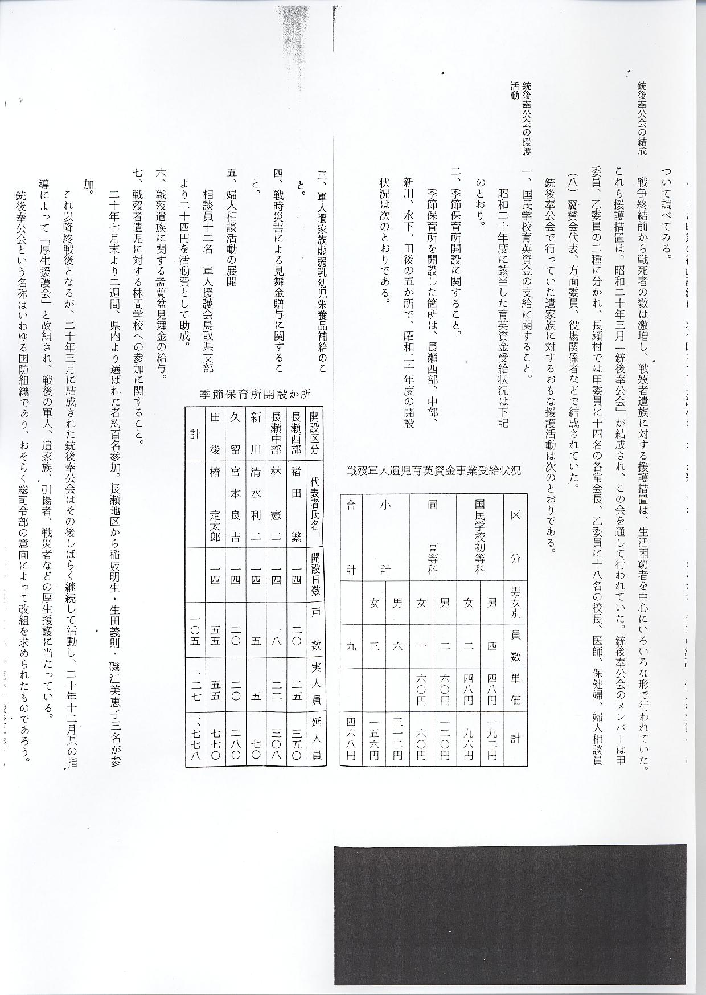
２０年７月末より２週間、県内より選ばれた者約１００名参加。長瀬地区から稲坂明生・生田義則・磯江美恵子３名が参加。
これ以降終戦後となるが、２０年３月に結成された銃後奉公会はその後しばらく継続して活動し、２０年１２月県の指導によって「厚生援護会」と改組され、戦後の軍人、遺家族、引揚者、戦災者などの厚生援護に当たっている。
銃後奉公会という名称はいわゆる国防組織であり、おそらく総司令部の意向によって改組を求められたものであろう。長瀬村では２１年1月２３日付をもって「厚生援護会」に改組した旨東伯分会に報告している。続いて戦後における銃後奉公会の活動内容を紹介してみよう。
戦後における銃後
奉公会の活動
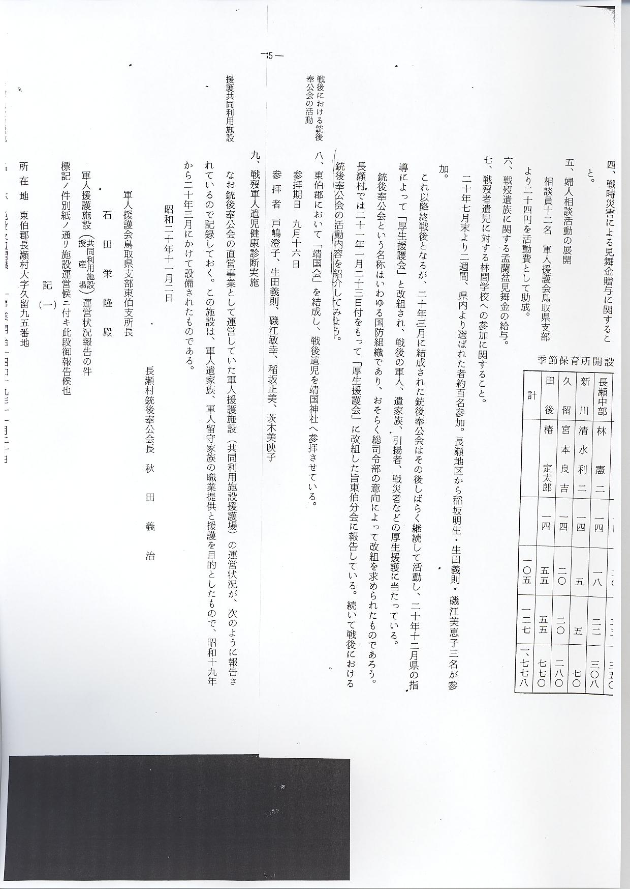

援護共同利用施設 なお銃後奉公会の直営事業として運営していた軍人援護施設（共同利用施設援護場）の運営状況が、次のように報告されているので記録しておく。この施設は、軍人遺家族、軍人留守家族の職業提供と援護を目的としたもので、昭和１９年から２０年３月にかけて設備されたものである。

久留の脱穀籾摺施
設
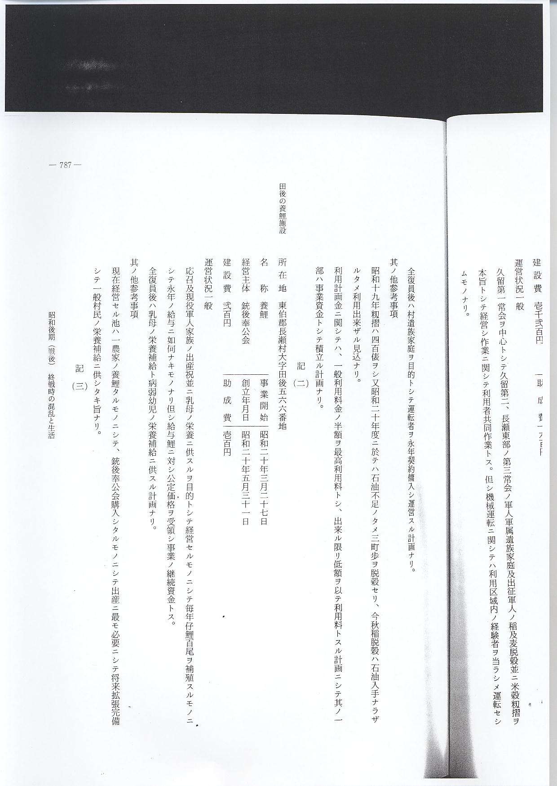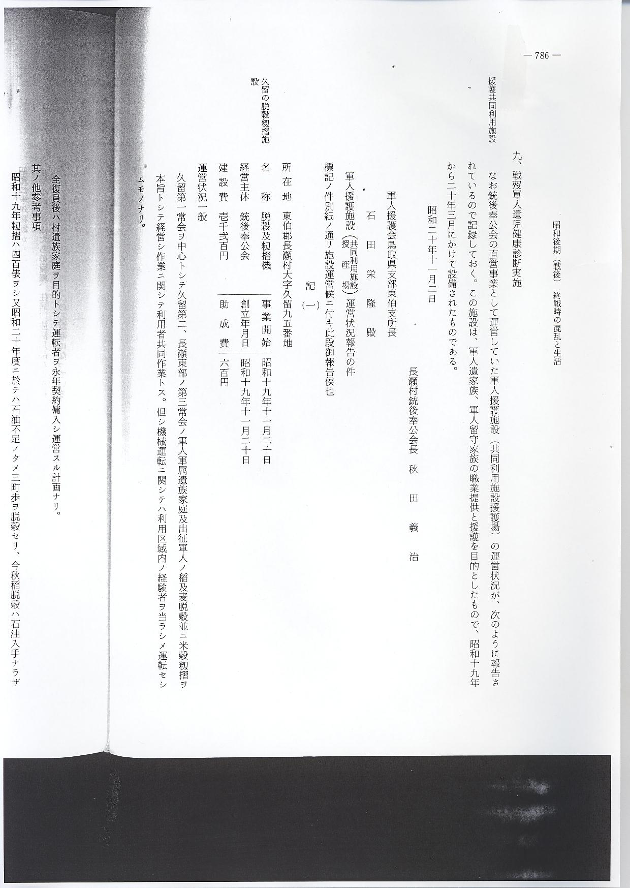

田後の養鯉施設

田後の製縄施設
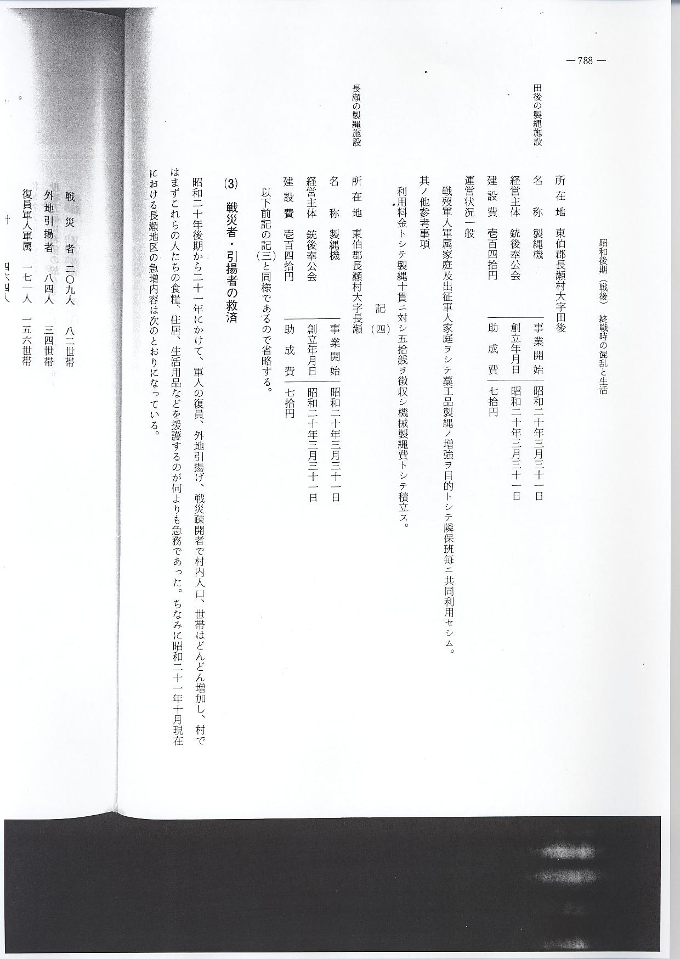
長瀬の製縄施設

